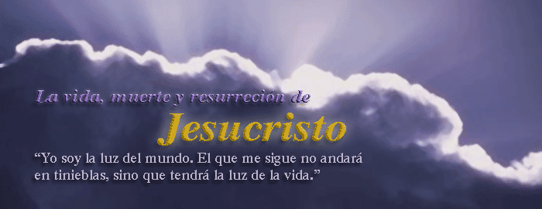


30 de abril. Lunes de la 4a. semana o memoria libre de san Pío V, papa
Dios nuestro, que por medio de la muerte de tu Hijo has redimido al mundo de la esclavitud del pecado, concédenos participar ahora de la santa alegría pascual y, después en el cielo, de la felicidad eterna. Por nuestro Señor Jesucristo… Amén.
Hechos 11, 1-18 También a los gentiles les ha otorgado Dios la conversión
Salmos 41 y 42 Estoy sediento del Dios que da la vida. Aleluya.
Juan 10, 1-10 Yo soy la puerta de las ovejas “En aquel tiempo, Jesús dijo a los fariseos: Yo les aseguro que el que no entra por la puerta del redil de las ovejas, sino que salta por otro lado, es un ladrón, un bandido; pero el que entra por la puerta, ése es el pastor de las ovejas. A ése le abre el que cuida la puerta, y las ovejas reconocen su voz; él llama a cada una por su nombre y las conduce afuera. Y cuando ha sacado a todas sus ovejas, camina delante de ellas, y ellas lo siguen, porque conocen su voz. Pero a un extraño no lo seguirán, sino que huirán de él, porque no conocen la voz de los extraños. Jesús les puso esta comparación, pero ellos no entendieron lo que les quería decir. Por eso añadió: “Les aseguro que yo soy la puerta de las ovejas. Todos los que han venido antes que yo, son ladrones y bandidos; pero mis ovejas no los han escuchado. Yo soy la puerta; quien entre por mí se salvará, podrá entrar y salir y encontrará pastos. El ladrón sólo viene a robar, a matar y a destruir. Yo he venido para que tengan vida y la tengan en abundancia”
¿De qué nos habla Jesús?
  - Jesús habla del "redil de las ovejas" para indicar que sus seguidores deben constituir una comunidad. Ojo excluye toda masificación, ya que Jesús tiene con cada uno una relación personal. Por un lado, "él llama a sus ovejas a cada una por su nombre"; por otro lado, "las ovejas lo siguen porque conocen su voz" El cristiano debe evitar todo individualismo y toda masificación. El rebaño de Cristo es la Iglesia. En ella la comunidad y la persona están en perfecto equilibrio.
  - Jesús indica que esta relación de sus seguidores con él no tiene interrupción. En dos ocasiones repite: "Yo soy la puerta de las ovejas". Indicando la totalidad del tiempo. Si Jesús es la puerta, entonces las ovejas están permanentemente con él: "entrarán y saldrán por mí".
  - Jesús nos da un criterio para discernir a quién debemos escuchar: "El que no entra por la puerta en el redil de las ovejas... es un ladrón y un salteador; en cambio, el que entra por la puerta es pastor de las ovejas"
Yo soy…
- San Juan suele poner en boca de Jesús expresiones como: Yo soy la luz del mundo,
- yo soy el pan de vida,
- yo soy la vid verdadera,
- yo soy la resurrección y la vida,
- yo soy el camino, la verdad y la vida.
- Todas son expresiones que nos ayudan a entender la misión de Jesús como fuente de vida, y de una vida abundante.
- Yo soy la puerta, aparece dos veces en este evangelio:
“Jesús volvió a decirles: ‘Esto les aseguro: Yo soy la puerta por donde pasan las ovejas. Todos los que vinieron antes de mí, fueron unos ladrones y bandidos; pero las ovejas no les hicieron caso. Yo soy la puerta: el que por mí entre, será salvo. Será como una oveja que entra y sale y encuentra pastos”
Una puerta se cierra mil se abren
- Una puerta, como lo dice el mismo Jesús, sirve para entrar y salir.
- La puerta tiene sentido en la medida en que permanezca abierta y cerrada.
- Dejar entrar y dejar salir, es el sentido más profundo de la puerta.
¿Cómo está tu puerta?
¿Permites a otros entrar y salir por tu puerta?

¿Vives bajo llave, encerrado frente a lo distinto, frente a los otros?
- Hay personas que trancan, cierran oportunidades.
- Otras que engañan. Pastores malos.
- Pastor es todo quien tiene autoridad y lo ejerce.
Lava tus ventanas…
Una pareja se mudó para un barrio muy tranquilo. En la primera mañana en la casa, mientras tomaba café, la mujer reparó a través de la ventana que una vecina colgaba sábanas en el tendedero.
Que sábanas tan sucias. Quizás necesita un jabón nuevo. ¡Ojalá pudiera ayudarla a lavar las sábanas! El marido miró y quedó callado.
Y así, cada dos o tres días, la mujer repetía su discurso, mientras la vecina tendía sus ropas al sol y el viento.
Al mes, la mujer se sorprendió al ver a la vecina tendiendo las sábanas limpiecitas, dijo al marido: ¡Mira, ella aprendió a lavar la ropa! ¿Le enseñaría otra vecina?
El marido le respondió: ¡No, hoy me levanté más temprano y lavé los vidrios de nuestra ventana!
Y la vida es así. Todo depende de la limpieza de la ventana, a través de la cual observamos los hechos.
Antes de criticar, quizás sería cconveniente chequear si hemos limpiado el corazón para poder ver más claro.
Entonces podremos ver claramente la limpieza del corazón del vecino.
Oración después de la Comunión
Mira, Señor, con bondad, a estos hijos tuyos que has renovado por medio de los sacramentos, y condúcelos al gozo eterno de la resurrección. Por Jesucristo…
La oración no quita la cruz de nuestros hombros, pero los fortalece de manera admirable. (Santa Teresa de Ávila)
diosbendice1@cantv.net

